Investiga acerca de los apellidos, encuentra el nombre y di en qué destacaron.

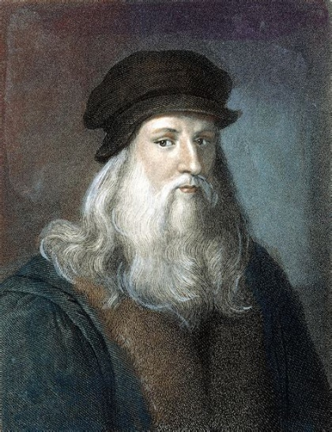Leonardo da Vinci.

Leonardo da Vinci fue un pintor florentino. Notable polímata del Renacimiento italiano nació en Vinci el 15 de abril de 1452

y falleció en Amboise el 2 de mayo de 1519, a los 67 años

Fecha de nacimiento: 15 de abril de 1452, Vinci, Italia

Fecha de la muerte: 2 de mayo de 1519, Amboise, Francia

Estatura: 1,94 m

Período: Alto Renacimiento

Padres: Piero Fruosino di Antonio da Vinci, Caterina da Vinci

Obras de arte:

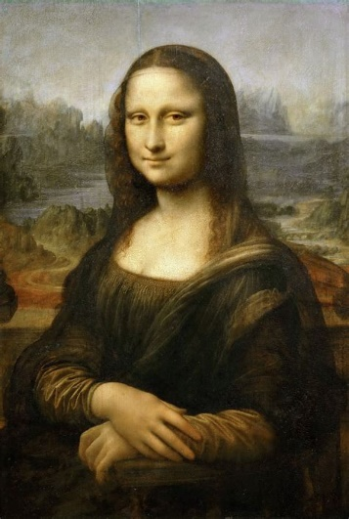La Gioconda 1517

La última cena 1498

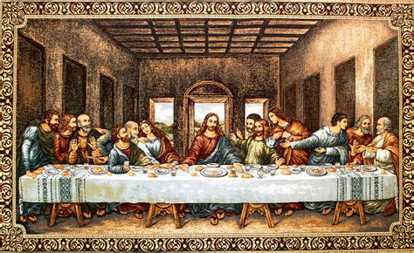

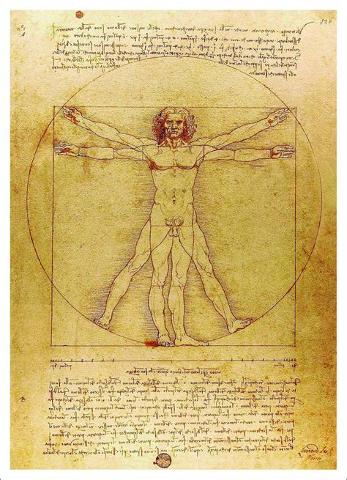Hombre de Vitruvio 1490

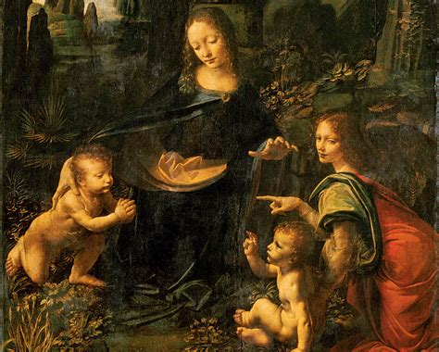La Virgen de las Rocas 1486

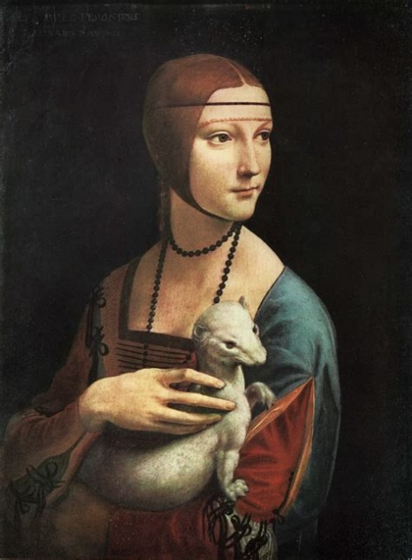

La dama del armiño 1490

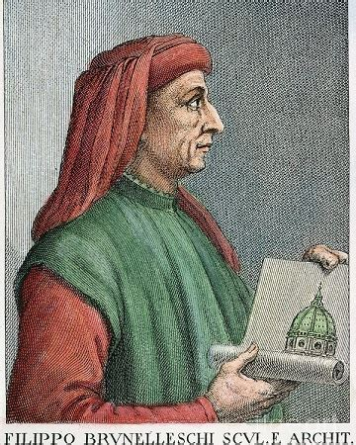Filippo Brunelleschi

Filippo di Ser Brunellesco Lapi, Filippo Brunelleschi fue un arquitecto, escultor y orfebre renacentista italiano. Es conocido,

sobre todo, por su trabajo en la cúpula de la Catedral de Florencia Il Duomo.

Fecha de nacimiento: 1377, Florencia, Italia

Fecha de la muerte: 15 de abril de 1446, Florencia, Italia

Período: Renacimiento

Enterrado en: Santa María del Fiore, Florencia, Italia

Estructuras:

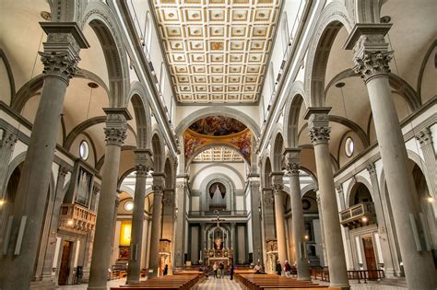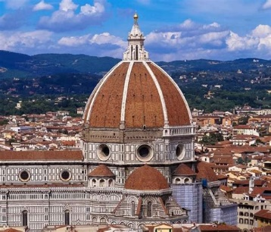Santa María del Fiore Basílica de San Lorenzo...

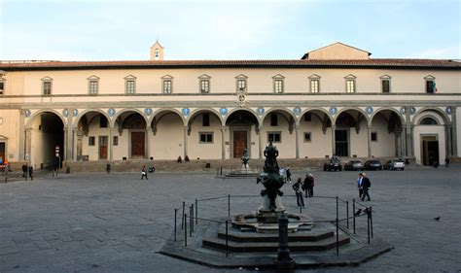Spedale degli Innocenti Basílica de la Santa Cruz

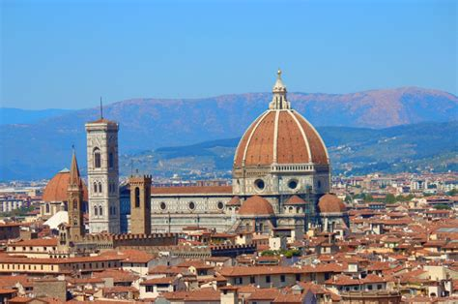

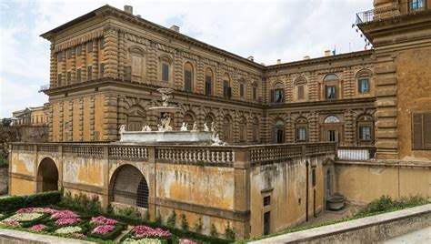 Palacio Pitti

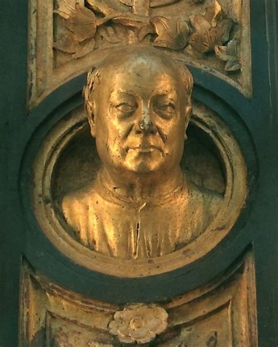Lorenzo Ghiberti

Lorenzo Ghiberti fue un escultor, orfebre, arquitecto y escritor de arte italiano del Quattrocento. Comenzó su actividad

artística como orfebre.

Fecha de nacimiento: 1378, Pelago, Italia

Fecha de la muerte: 1 de diciembre de 1455, Florencia, Italia

Período: Renacimiento

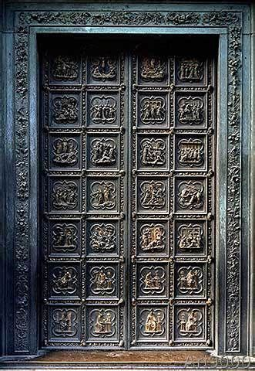Obras de arte: North Doors, Estructuras: Baptisterio de San Juan

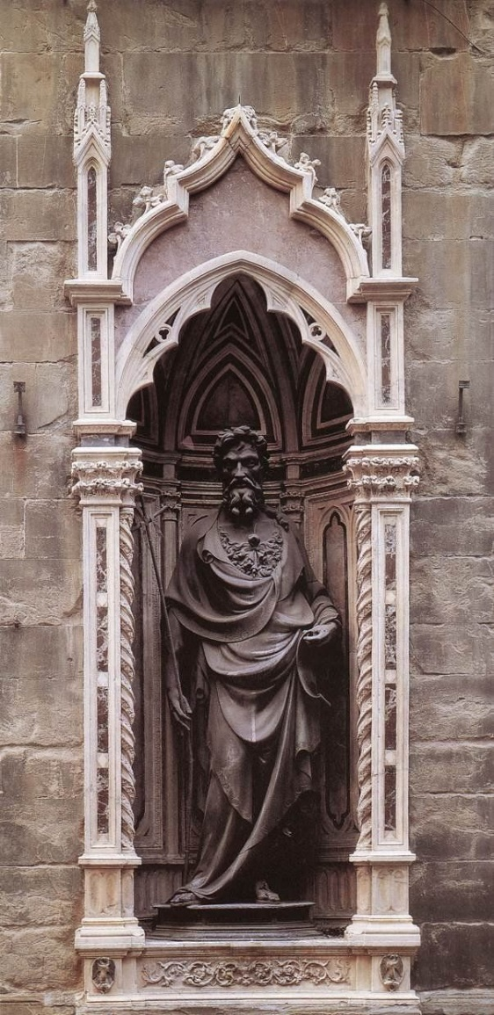

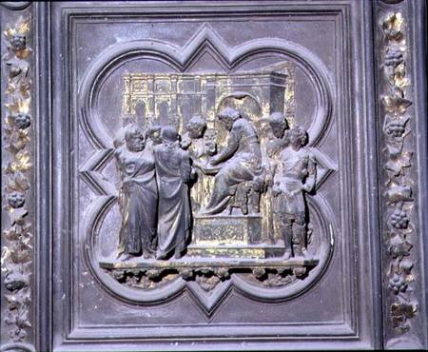Pilate Washing His Hands,

Sandro Botticelli

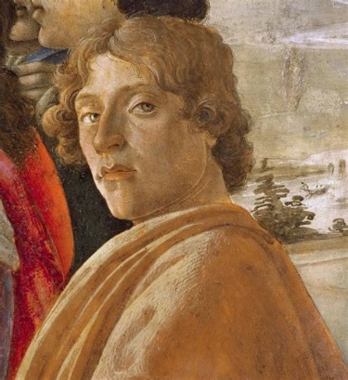

Alessandro di Mariano di Vanni Filipepi, apodado Sandro Botticelli, fue un pintor cuatrocentista italiano.

Fecha de nacimiento: 1445, Florencia, Italia

Fecha de la muerte: 17 de mayo de 1510, Florencia, Italia

Períodos: Renacimiento italiano, Renacimiento, Escuela florentina

Padres: Smeralda Filipepi, Mariano di Vanni dei Filipepi

Hermanos: Simone di Mariano Filipepi, Giovanni di Vanni Filipepi,Antonio di Vanni Filipepi

Obras de arte

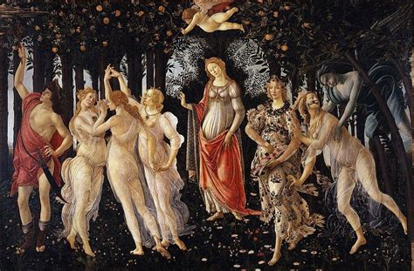El nacimiento de Venus 1486 Primavera 1482

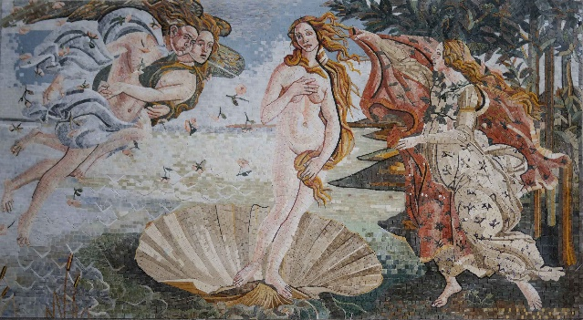

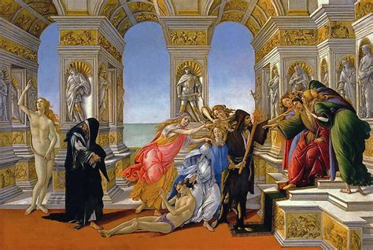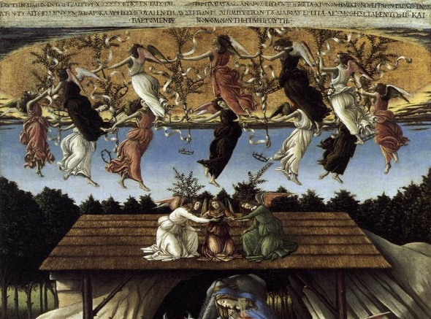 }Natividad mística 1501 La Calumnia de Apeles 1494

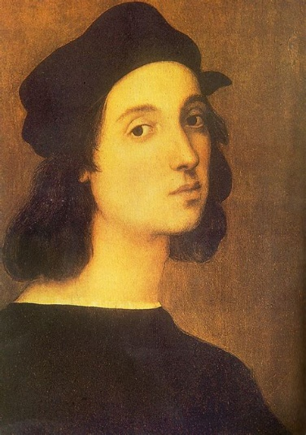Rafael Sanzio

Raffaello Sanzio, también conocido como Rafael de Urbino o, simplemente, como Rafael fue un pintor y arquitecto italiano

del Alto Renacimiento.

Fecha de nacimiento: 1483, Urbino, Italia

Fecha de la muerte: 6 de abril de 1520, Roma, Italia

Estructuras: Basílica de San Pedro, Villa Madama

Períodos: Renacimiento italiano, Alto Renacimiento, Renacimiento

Padres: Giovanni Santi, Magia di Battista di Nicola Ciarla

Obras de arte

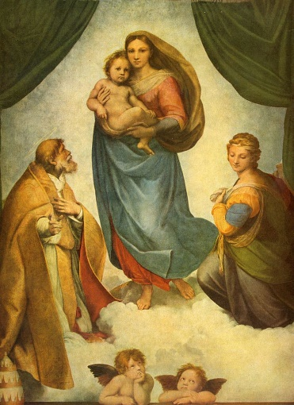 La escuela de Atenas 1509 Madonna Sixtina 1512

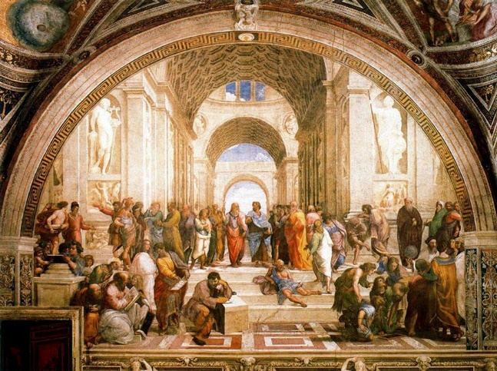

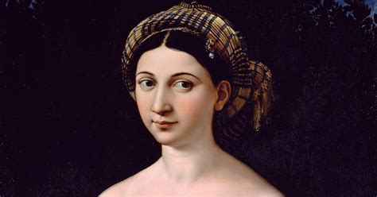La Fornarina 1520 La transfiguración 1520

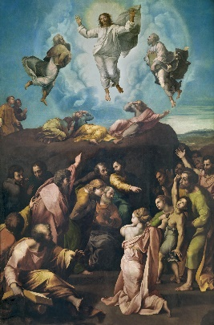

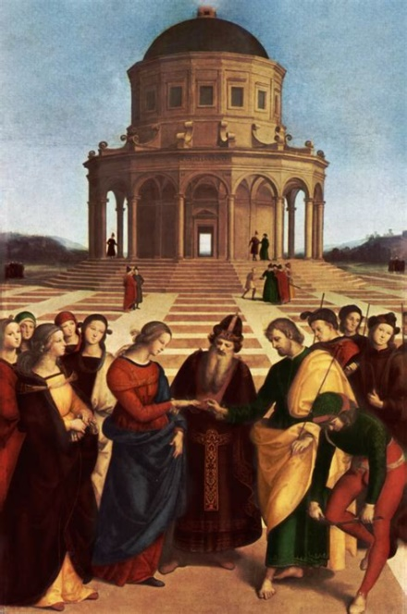Los desposorios de la Virgen... 1504